|  |  |
| --- | --- |
|  |  |

**ПЛАН ЗАСТРОЙКИ**

**по компетенции «Архитектура»**

**Регионального этапа Чемпионата по профессиональному мастерству «Профессионалы»**

Пензенская область

(регион проведения)

2025 г.

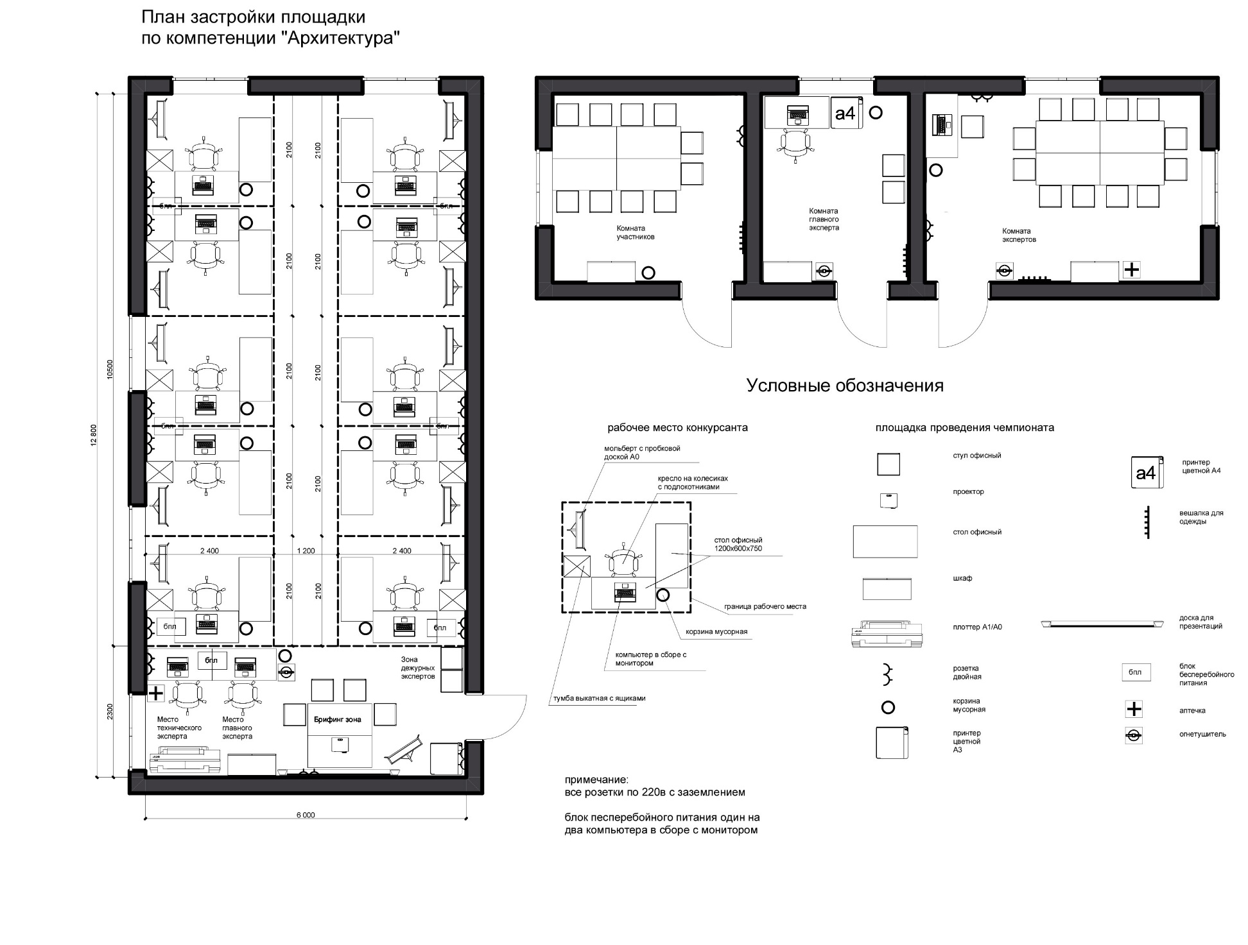

2025 г.